ANNO SCOLASTICO 2018/2019
ISTITUTO PROFESSIONALE STATALE SOCIO - COMMERCIALE - ARTIGIANALE
“CATTANEO - DELEDDA” MODENA
Strada degli Schiocchi 110 - 41124 Modena - tel. 059/353242
C.F.: 94177200360 Codice Univoco: UFQMDM
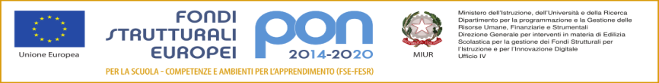
mail: morc08000g@istruzione .it pec: morc08000g@pec.istruzione.it http://www.cattaneodeledda.edu.it
DELIBERA n. 18 Giro d’Italia uscita alunni
Verbale 4 del 29/04/2019
IL CONSIGLIO DI ISTITUTO
Visto il DPR 275/99
Preso atto del numero legale dei rappresentanti presenti;
Visto l’ordine del giorno;
Vista la comunicazione della Polizia Stradale circa la chiusura delle strade prevista per martedì 21 maggio 2019 in concomitanza con il passaggio del Giro d’Italia nella città di Modena
DELIBERA

Di APPROVARE all’unanimità la sospensione delle lezioni alle ore 13 del 21/05/2019.
Avverso la presente deliberazione è ammesso reclamo al Consiglio stesso da chiunque vi abbia interesse entro il quindicesimo giorno dalla data di pubblicazione all’albo della scuola. Decorso tale termine la deliberazione diventa definitiva e può essere impugnata solo con ricorso giurisdizionale al T.A.R. o ricorso straordinario al Capo dello Stato, rispettivamente nei termini di 60 e 120 giorni.

Il Segretario Verbalizzante Il Presidente CDI

_____________________________ _________________________________

Modena ________________________

